Приложение №1
Описание объекта закупки одежда (СИЗ):

Наименование/ код ОКПД2/КТРУ | Характеристики, требования к качеству | Размер (российский) | Кол-во
Бейсболка (серая)  ОКПД2:14.19.42.141  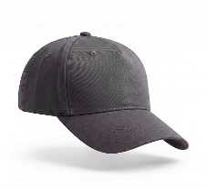 | Универсальный головной убор с жестким козырьком  - 100% хлопок плотностью 180 гр/м3  - 5 клиньев без лобового шва  -регулируемая застежка- липучка и обшивные люверсы для вентиляции | Универсальный (55-60) | 100шт
Бейсболка  (темно-серая)  ОКПД2:14.19.42.141  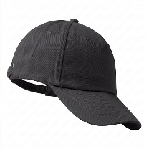 | Универсальный головной убор с жестким козырьком  Цвет: Темно-серый  Основной материал  Ткань 100% хлопок, плотность 200 гр./м2  Вид изделия: Бейсболка  Пол: Унисекс  Сезонность: Лето | Универсальный (55-60) | 20шт
Шапка  ОКПД2:14.19.42.160  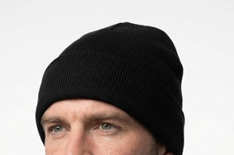 | Вид изделия Шапка  Основной материал  Ткань "Трикотажное полотно" 100% акрил  Цвет  Черный  Сезонность  Зима | Универсальный 56-60 | 3шт
Колпак повара темно синий ОКПД2:14.19.42.159  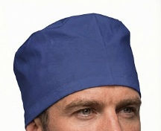 | - ткань: Бязь  - состав: 100% х/б  - высота 20см  - сзади на завязках | Универсальный (55-60) | 7шт
Костюм рабочий темно серый с красным с логотипом ОКПД2:14.12.11.110  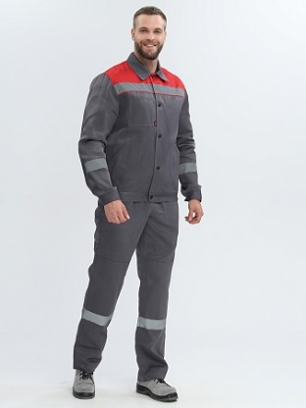  Логотип на спинке: «Калтанское СУВУ» | Вид изделия Костюм  Цвет Серый/Красный  Логотип на спинке: «Калтанское СУВУ»  Основной материал  Ткань "Грета" 65% полиэфир / 35% хлопок, плотность 210 гр./м2, ВО-пропитка  Усиления (накладки)  Локти+колени  Воротник Отложной  Манжеты на петлю/пуговицу  Комплектность  Куртка, полукомбинезон  Вид центральной застежки  Открытая (петли/пуговицы)  Длина рукава Длинный  Пол Мужской  Сезонность Лето |  | 100 шт.  в т.ч
 |  | 40-42  (158-164) | 5шт
 |  | 40-42  (170-176) | 7шт
 |  | 44-46  (170-176) | 15шт
 |  | 44-46  (182-188) | 10шт
 |  | 48-50  (158-164) | 5шт
 |  | 48-50  (170-176) | 15шт
 |  | 48-50  (182-188) | 15шт
 |  | 52-54  (170-176) | 10шт
 |  | 52-54  (182-188) | 10шт
 |  | 56-58  (182-188) | 5шт
 |  | 60-62  (182-188) | 3шт
Костюм рабочий темно серый с оранжевым ОКПД2:14.12.11.110  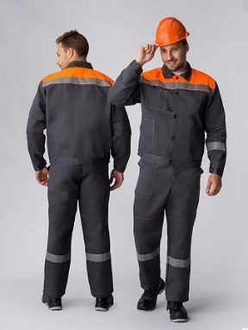 | Вид изделия Костюм  Цвет Серый/Оранжевый  Основной материал  Ткань "Грета" 65% полиэфир / 35% хлопок, плотность 210 гр/м2, ВО-пропитка  Усиления (накладки)  Локти+колени  Воротник Отложной  Манжеты на петлю/пуговицу  Комплектность  Куртка, брюки  Вид центральной застежки  Открытая (петли/пуговицы)  Длина рукава Длинный  Пол Мужской  Сезонность Лето |  | 12 шт.  в т.ч.
 |  | 44-46  (170-176) | 1шт
 |  | 48-50 (170-176) | 4шт
 |  | 48-50 (182-188) | 1шт
 |  | 52-54  (182-188) | 4шт
 |  | 56-58  (182-188) | 1шт
 |  | 60-62 (182-188) | 1шт
Халат мужской рабочий черный ОКПД2:14.12.30.131  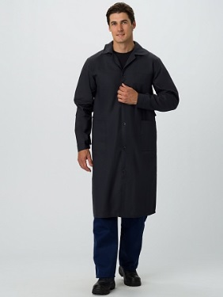 | Вид изделия Халат  Цвет Черный  Основной материал  Ткань "Бязь" 100% хлопок, плотность 145 гр/м2  Воротник Отложной  Манжеты  На петлю/пуговицу  Вид центральной застежки  Открытая (петли/пуговицы)  Длина рукава Длинный  Пол Мужской  Сезонность Лето |  | 4шт  в т.ч.
 |  | 52-54 (170-176) | 3шт
 |  | 56-58  (182-188) | 1шт
Халат женский рабочий синий ОКПД2:14.12.30.131  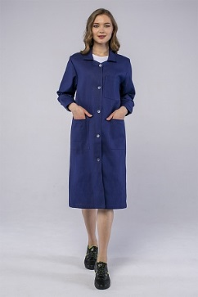 | Вид изделия Халат  Цвет Синий  Основной материал  Ткань "Диагональ" 100% хлопок, плотность 195 гр/м2  Воротник Отложной  Манжеты  На петлю/пуговицу  Вид центральной застежки  Открытая (петли/пуговицы)  Длина рукава Длинный  Пол Женский  Сезонность Лето |  | 6шт.в т.ч.
 |  | 48-50  (158-164) | 1шт
 |  | 52-54  (170-176) | 1шт
 |  | 56-58  (170-176) | 3шт
 |  | 60-62 (170-176) | 1шт
Халат медицинский мужской ОКПД2:14.12.30.131  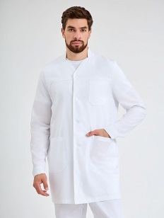 | Вид изделия Халат  Цвет Белый  Воротник Стойка  Манжеты на петлю/пуговицу  Вид центральной застежки  Открытая (петли/пуговицы)  Длина рукава Длинный  Пол Мужской  Халат:  • укороченная модель с кокеткой  • центральная бортовая застёжка на пуговицы  • воротник-стойка  • нагрудный и боковые накладные карманы  • рукава втачные длинные, с манжетами, застёгивающимися на петли и пуговицы  • спинка с хлястиком по линии талии | 60-62 (170-176) | 1шт
Халат рабочий женский ОКПД2:14.12.30.131  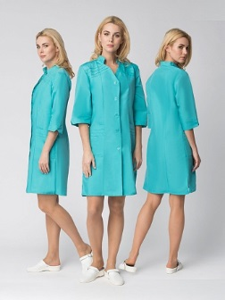 | Вид изделия Халат  Цвет Бирюзовый  Основной материал  Ткань "ТиСи" 65% полиэфир / 35% хлопок, плотность 120 гр/м2, ВО-пропитка  Воротник Стойка  Манжеты Отсутствуют  Вид центральной застежки  Открытая (петли/пуговицы)  Длина рукава3/4  Пол Женский |  | 2шт. в.т.ч
 |  | 44-46 (158-164) | 1шт
 |  | 48-50  (170-176) | 1шт
Костюм зимний рабочий с полукомбинезоном т/серый/красный ОКПД2:14.12.11.110  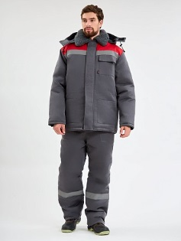 | Вид изделия Костюм  Климатический пояс III Основной материал Ткань "Грета" 65% полиэфир / 35% хлопок, плотность 210 гр/м2, ВО-пропитка Воротник Меховой съёмный Капюшон Съёмный Манжеты Трикотажные Комплектность Куртка, полукомбинезон Вид центральной застежки Закрытая (молния/планка на ленте контакт) Длина рукава Длинный Пол Мужской Сезонность Зима  КУРТКА:  - накладные нагрудный и боковые карманы  - регулировка объема по линии талии  - СОП 50 мм по кокетке  ПОЛУКОМБИНЕЗОН:  - прямого силуэта  - с центральной застёжкой на двухзамковую тесьму – «молния»  - с цельнокроенной грудкой и спинкой  - передние половинки с накладными карманами с наклонным входом  - по низу брюк в области голени настрочена СОП шириной 50мм  - по спинке в области талии с внутренней стороны настрочена эластичная тесьма для прилегания изделия по фигуре  - длина бретелей регулируется при помощи фастексов и внутренней эластичной тесьмы  - утеплитель с подкладкой простеган вертикально |  | 4шт. в т.ч.
 |  | 44-46 (170-176) | 1шт
 |  | 50-52 (170-176) | 2шт
 |  | 54-56 (182-188) | 1шт
Футболка мужская х/б ОКПД2:14.14.30.110  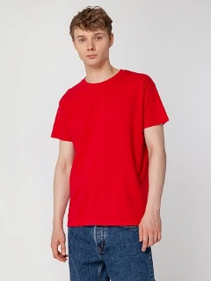 | Вид изделия Футболка  Цвет Красный  Основной материал  Ткань "Трикотаж" 100% хлопок, плотность 160 гр/м2  Вид центральной застежки  Без застежки  Воротник, защищенный от деформации резинкой с эластаном  Длина рукава Короткий  Пол Мужской  Сезонность Лето |  | 120шт. в .т.ч.
 |  | 40-42 | 10шт
 |  | 44-46 | 20шт
 |  | 48-50 | 40шт
 |  | 52-54 | 40шт
 |  | 56-58 | 10шт
Дождевик (плащ влагозащитный)  ОКПД2:14.12.30.190  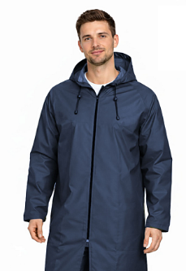 | Вид изделия Плащ  - для защиты от воды с застежкой на молнию с ветрозащитной планкой  - рукав реглан с приточной манжетой  - в нижней части пройм расположены два вентиляционных отверстия, оформленные люверсами  - низ изделия обработан в подгиб  - внешний край капюшона собран на кулиску, в которую вставлен шнур с наконечниками и фиксаторами  - водоупорность: 5000 мм. водного столба  Цвет Синий  Капюшон не съёмный  Вид центральной застежки  Открытая (молния)  Пол Унисекс  Сезонность Лето |  | 3шт. в. т.ч.
 |  | 52-54 | 2шт
 |  | 56-58 | 1шт
Жилет сигнальный ОКПД2:14.12.30.  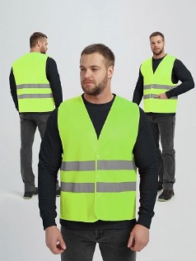 | Вид изделия Жилет  - прямой силуэт для комфорта и свободы движений  - надежная центральная застежка на пуговицы  - светоотражающие полосы (СОП 50 мм) на полочках и спинке для безопасности в темноте  - усиленная окантовка всех срезов для аккуратного вида и долговечности  - соответствует 2 классу защиты для работ в условиях повышенной видимости  Цвет Желтый  Основной материал  Ткань 100% полиэфир, плотность 100 гр/м2  Вид центральной застежки  Открытая (петли/пуговицы)  Пол Унисекс |  | 10шт. в т.ч.
 |  | 48-50 | 3шт
 |  | 52-54 | 5шт
 |  | 56-58 | 2шт
Очки открытые – бесцветные ОКПД2:32.50.42.120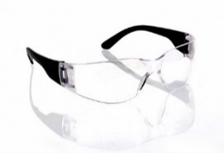 | Вид изделия Очки  - открытого типа из ударопрочного поликарбоната  - современный дизайн  - не имеют ограничения по сроку ношения  Цвет линз Бесцветный | - | 20шт
Очки открытые –дымчатые ОКПД2:32.50.42.120  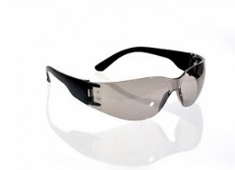 | Вид изделия Очки  - открытого типа из ударопрочного поликарбоната  - современный дизайн  - не имеют ограничения по сроку ношения  Цвет линз Серый | - | 20шт
Очки открытые бесцветные ОКПД2:32.50.42.120  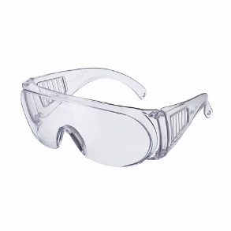 | Вид изделия Очки  Цвет линз Бесцветный  Линза: поликарбонат. Толщина линзы 2,2 мм.  Цвет линзы: прозрачные  Коэффициент светопропускания очковых стекол от 0,89 (для прозрачной линзы).  Рефракция не плоских очковых стекол: 0-0,05 дптр.  Широкий панорамный обзор. Масса 40 г.  Особенности: Самые востребованные практичные очки для надежной защиты глаз | - | 20шт
Каска защитная, красная ОКПД2:32.99.11.160  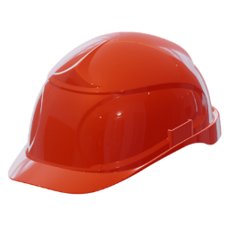 | Вид изделия Каска  Защитная каска с пластиковым оголовьем и ленточным регулятором размера  - оснащена пластиковым оголовьем, имеющим 6 точек крепления  - имеет пазы для наушников, щитков  - комплектуется подбородочным ремнем  - диапазон температур от -30˚С до +50˚С  - предназначена для защиты головы от воздействия на опасных и вредных производственных факторов (механических воздействий, агрессивных жидкостей, воды) | - | 1шт
Подшлемник-шапка ОКПД2:14.19.42.169  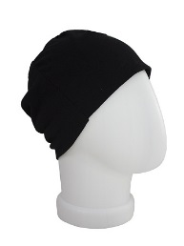 | Вид изделия Подшлемник  Подшлемник трикотажный  состав: хлопок 100%  160 гр. | - | 1шт
Щиток защитный  ОКПД2:32.99.11.160  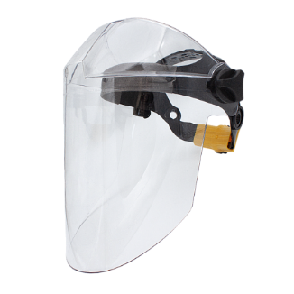 | Вид изделия Щиток защитный  Защитный лицевой щиток, предназначенное для индивидуальной защиты лица работающего. Корпус щитка монолитен и полностью прозрачен, а изготовлен из ударопрочного и лёгкого поликарбоната, который имеет отличную ударопрочность и устойчивость к царапинам. Лицевая часть щитка удлинена снизу. Изменение размера наголовника осуществляется за счёт реечного регулятора или храпового механизма. На лобной части оголовья расположен обтюратор. Щиток соответствует требованиям ТР ТС 019/2011 и ГОСТ 12.4.254-2013. | - | 1шт
Косынка для головы ОКПД2:14.19.43.150  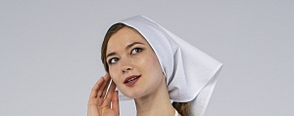 | Вид изделия Косынка Цвет Белый  Основной материал  Ткань "Бязь ГОСТ" 100% хлопок, плотность 145 гр/м2  Пол Унисекс  Сезонность Лето –  размер 100х70х70 | - | 15шт
Костюм женский (блуза, фартук-сарафан, брюки) ОКПД2:14.12.21.120  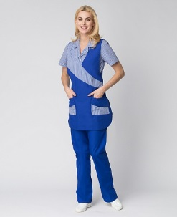 | Вид изделия Костюм  Цвет Васильковый  Основной материал  Ткань "ТиСи" 65% полиэфир / 35% хлопок, плотность 120 гр/м2, ВО-пропитка  Воротник Отложной  Комплектность  Блуза, фартук-сарафан, брюки  Вид центральной застежки Открытая (петли/пуговицы)  Длина рукава Короткий  Пол Женский  ФАРТУК:  - боковые завязки для регулировки объема  - V-образный вырез воротника  - боковые вместительные карманы  - комбинированной расцветки, отделка контрастной принтованной тканью в полоску  БЛУЗА:  - удлиненная прямого силуэта  - короткий втачной рукав  - отложной «английский» воротник  - центральная застежка на пуговицы  - принтованная ткань в полоску  БРЮКИ:  - прямого силуэта  - на притачном поясе на резинке  - однотонного василькового цвета |  | 4шт. в т.ч.
 |  | 44-46  (170-176) | 1шт
 |  | 48-50 (158-164) | 2шт
 |  | 56-58  (170-176) | 1шт
Костюм женский (блуза, брюки) ОКПД2:14.12.21.120  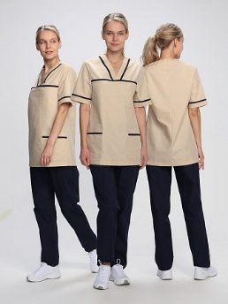 | Вид изделия Костюм  Цвет Бежевый  Основной материал  Ткань "ТиСи" 65% полиэфир / 35% хлопок, плотность 120 гр./м2, ВО-пропитка  Комплектность Блуза, брюки  Вид центральной застежки Без застежки  Длина рукава Короткий  Пол Женский  Спецодежда изготовлена в соответствии с ГОСТ, надежно защищает от общих производственных загрязнений. Прямая удлиненная блуза не стесняет движения. Для хранения мелочей предусмотрены вместительные карманы: боковые и нагрудный. Декоративный кант на карманах, горловине и кокетке. Рабочие брюки оснащены поясом из эластичной тесьмы. Костюм изготовлен из легкой дышащей ткани, которая не выцветает и не садится после многократных стирок. |  | 3шт. в т.ч.
 |  | 48-50 (158-164) | 1 шт.
 |  | 52-54 (158-164) | 2шт
Фартук-сарафан  ОКПД2:14.12.30.131  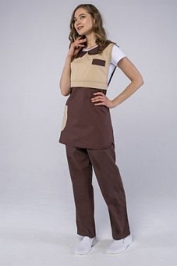 | Вид изделия Фартук  Цвет Бежевый/Коричневый  Основной материал  Ткань "ТиСи" 65% полиэфир / 35% хлопок, плотность 120 гр./м2, ВО-пропитка  Пол Женский  ФАРТУК:  - боковые завязки для регулировки объема  - воротник с U-образным вырезом  - фигурный ворот  - боковой вместительный карман  Длина фартука по середине спинки (от горловины до низа) = 85,0 см  Ширина фартука в области лопаток = 38,0 см  Ширина фартука на уровне завязок по спинке = 54,0 см  Ширина фартука по линии груди = 39,0 см  Ширина фартука на уровне завязок по переду = 62,0 см  Длина переда (от высшей точки плечевого шва до низа) = 88,0 см  Длину фартука можно еще расширить за счет завязок, длина одной завязки = 46,0 см | - | 6шт
Халат женский ОКПД2:14.12.30.131  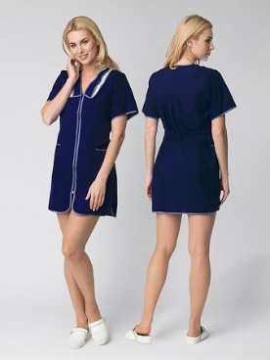 | Вид изделия Халат  Цвет темно синий  Основной материал  Ткань "Габардин" 100% полиэфир, плотность 160 гр./м2  Воротник Отложной  Манжеты Отсутствуют  Вид центральной застежки  Открытая (молния)  Длина рукава Короткий  Пол Женский  Халат изготовлен в соответствии с ГОСТ, надежно защищает от общих производственных загрязнений и механических воздействий. Плотная ткань халата устойчива к многократным стиркам, сохраняет форму и цвет. Рабочая одежда дополняется вшивным поясом на завязках. |  | 8шт. в т.ч.
 |  | 48 | 3шт
 |  | 50 | 1шт
 |  | 52 | 1шт
 |  | 54 | 2шт
 |  | 56 | 1шт
Фартук повара ОКПД2:14.12.30.131  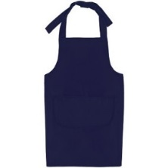 | Вид изделия: Фартук Цвет: Синий  Пол: Унисекс  Прочный материал из полимерных волокон с защитной пропиткой, который не впитывает влагу и обеспечивает хорошую циркуляцию воздуха.  Длина верхних завязок: 53 см  Длина завязок на поясе: 50 ±5 см  Размер кармана: 15,5x30,5 см" | - | 5шт
Фартук повара ОКПД2:14.12.30.131  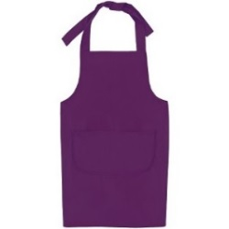 | Вид изделия Фартук  Цвет Фиолетовый  Пол Унисекс  Прочный материал из полимерных волокон с защитной пропиткой, который не впитывает влагу и обеспечивает хорошую циркуляцию воздуха.  Длина верхних завязок: 53 см  Длина завязок на поясе: 50 ±5 см  Размер кармана: 15,5x30,5 см" | - | 5шт
Бейсболка (т/синяя)  ОКПД2:14.19.42.141 | Универсальный головной убор с жестким козырьком  - 100% хлопок плотностью 180 гр/м3  - 5 клиньев без лобового шва  -регулируемая застежка-липучка и обшивные люверсы для вентиляции | Универсальный (55-60) | 5шт
Бейсболка (фиолетовая)  ОКПД2:14.19.42.141 | Универсальный головной убор с жестким козырьком  - 100% хлопок плотностью 180 гр/м3  - 5 клиньев без лобового шва  -регулируемая застежка- липучка и обшивные люверсы для вентиляции | Универсальный (55-60) | 5шт
Костюм медицинский ОКПД2:14.12.21.120  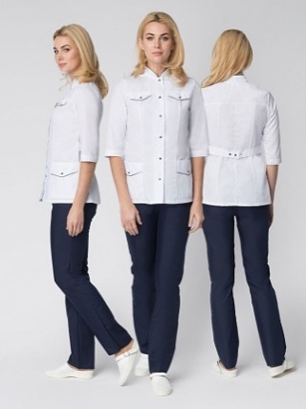 | Вид изделия Костюм  Цвет Белый/Синий  Основной материал  Ткань "ТиСи" 65% полиэфир / 35% хлопок, плотность 120 гр/м2, ВО-пропитка  Воротник Стойка  Манжеты Отсутствуют  Комплектность  Блуза, брюки  Вид центральной застежки  Открытая (кнопки)  Длина рукава  3/4  Пол Женский  Костюм женский рабочий состоит из двух предметов: блуза + брюки женские. Спецодежда изготовлена в соответствии с ГОСТ, надежно защищает от общих производственных загрязнений. Удлиненная блузка полуприталенного силуэта. Для хранения мелочей предусмотрены боковые карманы с клапанами Прямые рабочие брюки оснащены поясом на резинке. |  | 5шт. в т.ч.
 |  | 48-50  (158-164) | 3шт
 |  | 48-50  (170-176) | 1шт
 |  | 52-54 (158-164) | 1шт
Футболка мужская х/б (Васильковый) ОКПД2:14.14.30.110  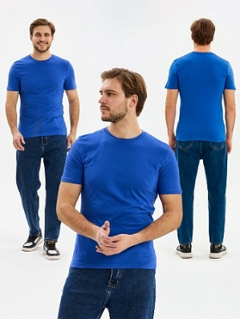 | Вид изделия Футболка  -из натурального хлопка плотностью 160 г/м²:  - круглый воротник выполнен резинкой с эластаном и защищен от деформации укрепляющей тесьмой  - модель унисекс прямого силуэта  Вид центральной застежки  Без застежки  Длина рукава Короткий  Пол Мужской  Сезонность Лето  Цвет Васильковый |  | 40шт  в т.ч.
 |  | 44-46 | 8шт
 |  | 48-50 | 15шт
 |  | 52-54 | 10шт
 |  | 56-58 | 5шт
 |  | 60-62 | 2шт
Футболка мужская х/б (Белый) ОКПД2:14.14.30.110  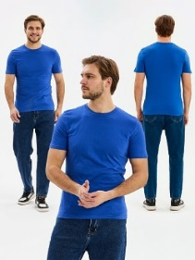 | Вид изделия Футболка  -из натурального хлопка плотностью 160 г/м²:  - круглый воротник выполнен резинкой с эластаном и защищен от деформации укрепляющей тесьмой  - модель унисекс прямого силуэта  Вид центральной застежки  Без застежки Длина рукава Короткий Пол Мужской Сезонность Лето Цвет Белый |  | 20шт. в т.ч.
 |  | 44-46 | 3шт
 |  | 48-50 | 7шт
 |  | 52-54 | 7шт
 |  | 56-58 | 3шт
Футболка мужская х/б (Оранжевый) ОКПД2:14.14.30.110 | Вид изделия Футболка  -из натурального хлопка плотностью 160 г/м²:  - круглый воротник выполнен резинкой с эластаном и защищен от деформации укрепляющей тесьмой  - модель унисекс прямого силуэта  Вид центральной застежки  Без застежки Длина рукава Короткий Пол Мужской Сезонность Лето Цвет Оранжевый |  | 40шт. в т.ч.
 |  | 40-42 | 10шт
 |  | 44-46 | 5шт
 |  | 48-50 | 15шт
 |  | 52-54 | 10шт
Футболка мужская х/б (темно синий) ОКПД2:14.14.30.110 | Вид изделия Футболка  -из натурального хлопка плотностью 160 г/м²:  - круглый воротник выполнен резинкой с эластаном и защищен от деформации укрепляющей тесьмой  - модель унисекс прямого силуэта  Вид центральной застежки  Без застежки Длина рукава Короткий Пол Мужской Сезонность Лето Цвет темно синий |  | 35шт. в т.ч.
 |  | 44-46 | 5шт
 |  | 48-50 | 10шт
 |  | 52-54 | 10шт
 |  | 56-58 | 5шт
 |  | 60-62 | 5шт
Товар должен быть новый, не бывший в употреблении.

Место поставки товара | 652816, Кемеровская область, г. Калтан, ул. Руставели, д.24
Порядок поставки товара | Доставка, разгрузка Товара осуществляется за счет поставщика. Право выбора вида транспорта и определения других условий доставки принадлежит поставщику. Упаковка поставляемых товаров должна обеспечивать сохранность при транспортировке, отгрузке и хранении.

Исп. Кречетова Т.П.
Тел. 8-913 419 53 32
E-mail:Spu1@mail.ru

